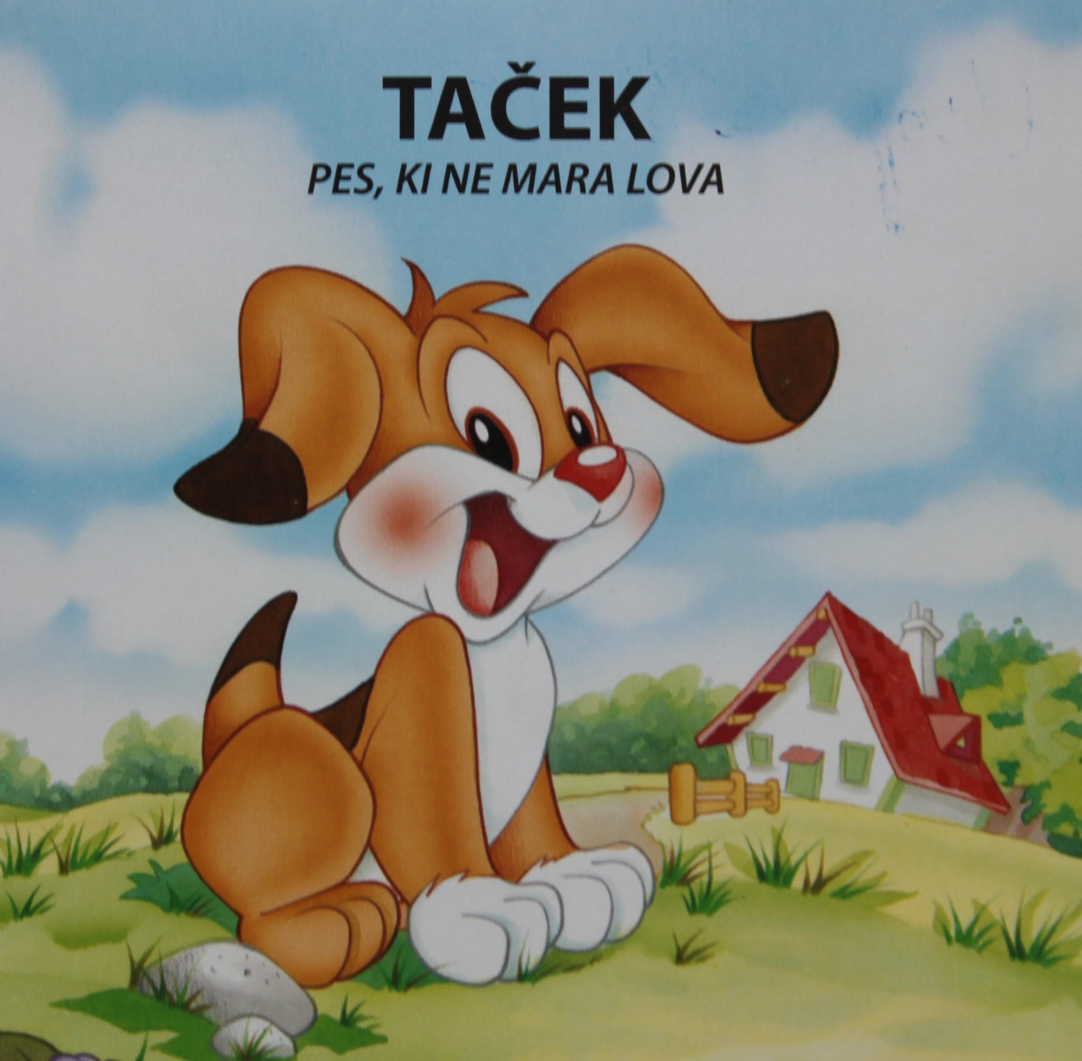

MALE ŽIVALSKE ZGODBE
prevedla : Mojca Mihelič

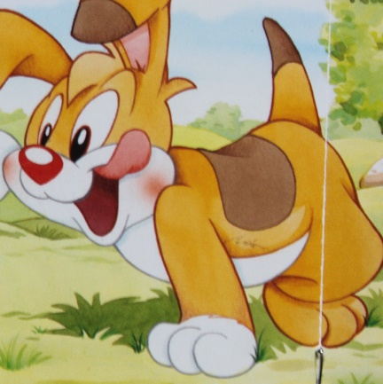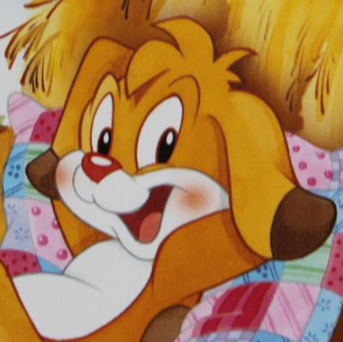

Učno gradivo za interno uporabo je pripravila Mojca Pertot.

Kdor želi in kdor hoče, tudi tako naučiti se je mogoče! Mojca Pertot
SLJ – UL 1 (M.Pertot) TAČEK - pes, ki ne mara lova
(po knjigi TAČEK – pes, ki ne mara lova, Male živalske zgodbe; Gruppo Edicart Legnano Italija; ilustracije : Claudio Cemuschi in Cristina Giorgili; slovenska izdaja Založba Grahovec; prevedla: Mojca Mihelič,)
opomba: če z miško klikneš na omogoči urejanje, lahko rešuješ UL kar na računalniku. V tem primeru pobriši črte s tipko »delete«, da lahko nemoteno pišeš. Če želiš, si lahko UL spravljaš v svojo mapo. Rešene UL mi lahko tudi pošlješ v pregled. Saj veš, tudi zdaj zbiramo število UL in zvezdice.

Besedilo:
Zdravo! Jaz sem Taček. Rad imam otroke in igre z njimi. Ne maram pa lova in nikoli ne napadam drugih živali. Vseeno pa znam biti koristen, kot boste videli, če preberete mojo zgodbo.
Ko sem se skotil, so me zaradi belih šapic poimenovali Taček. Gospodar je moje bratce razdal prijateljem. Tako sem ostal sam in zelo žalosten.

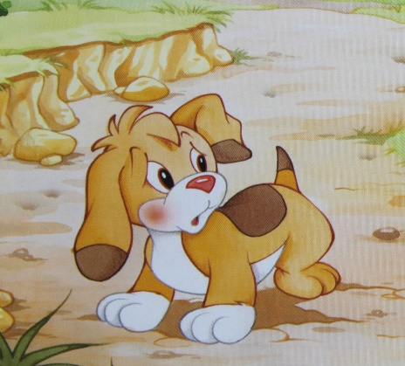

Odgovori na vprašanja :
1. Zakaj je dobil Taček tako ime? __________________________________________________________________________________________________________________________________

2. Kaj ima Taček rad in česa ne mara? _________________________________
__________________________________________________________________________________________________________________________________
3. Zakaj je bil Taček žalosten? ________________________________________
_________________________________________________________________
Kdor želi in kdor hoče, tudi tako naučiti se je mogoče! Mojca Pertot
SLJ – UL 2 (M.Pertot) TAČEK - pes, ki ne mara lova
(po knjigi TAČEK – pes, ki ne mara lova, Male živalske zgodbe; Gruppo Edicart Legnano Italija; ilustracije : Claudio Cemuschi in Cristina Giorgili; slovenska izdaja Založba Grahovec; prevedla: Mojca Mihelič,)
opomba: če z miško klikneš na omogoči urejanje, lahko rešuješ UL kar na računalniku. V tem primeru pobriši črte s tipko »delete«, da lahko nemoteno pišeš. Če želiš, si lahko UL spravljaš v svojo mapo. Rešene UL mi lahko tudi pošlješ v pregled. Saj veš, tudi zdaj zbiramo število UL in zvezdice.

Besedilo:
Nekega dne je priletelo več metuljev. Obletavali so moj smrček in me žgečkali. Bili so lepi, prikupni in vseh barv. Poskušal sem kakšnega ujeti, a sem se spotaknil in se prevrnil.
To je spravilo v smeh zajčka in mlado raco. Ujezil sem se in začel zasledovati raco. Tedaj pa me je gospodar zgrabil za ovratnico in rekel: »Če bi rad lovil race, boš šel jutri z menoj.«

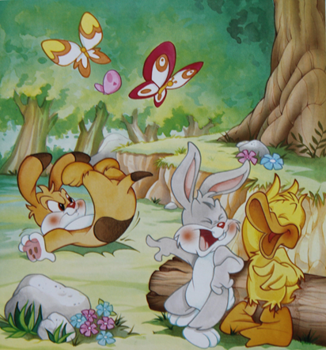
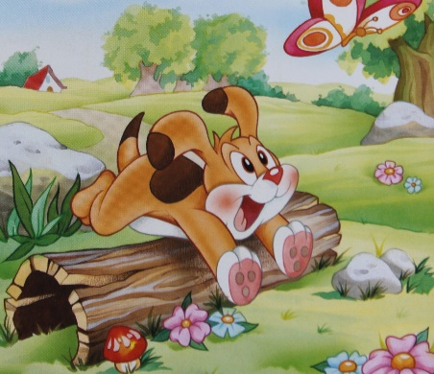

Odgovori na vprašanja:

1. Kakšni metulji so prileteli nekega dne? _______________________________
_________________________________________________________________
2. Kako so nagajali Tačku? ___________________________________________
_________________________________________________________________
3. Kaj je naredil Taček?______________________________________________
_________________________________________________________________

Kdor želi in kdor hoče, tudi tako naučiti se je mogoče! Mojca Pertot
SLJ – UL 3 (M.Pertot) TAČEK - pes, ki ne mara lova
(po knjigi TAČEK – pes, ki ne mara lova, Male živalske zgodbe; Gruppo Edicart Legnano Italija; ilustracije : Claudio Cemuschi in Cristina Giorgili; slovenska izdaja Založba Grahovec; prevedla: Mojca Mihelič,)
opomba: če z miško klikneš na omogoči urejanje, lahko rešuješ UL kar na računalniku. V tem primeru pobriši črte s tipko »delete«, da lahko nemoteno pišeš. Če želiš, si lahko UL spravljaš v svojo mapo. Rešene UL mi lahko tudi pošlješ v pregled. Saj veš, tudi zdaj zbiramo število UL in zvezdice.

Besedilo:
Naslednje jutro ob zori me je gospodar še napol spečega odvlekel od doma. Od zaspanosti sploh nisem videl, kod hodim.
»Taček, išči!«, mi je ukazal gospodar. Že, ampak kaj? Zagledal sem zajčka in se zapodil med robidovje s takim lomastenjem, da je zajec takoj zbežal. Jaz pa sem bil poln trnjev. Ne, lov očitno ni zame!

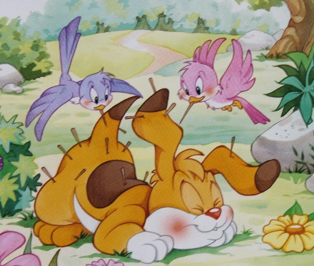

Odgovori na vprašanja:
1. Kdaj je šel gospodar na lov? _______________________________________
__________________________________________________________________________________________________________________________________

2. Zakaj ni Taček videl, kje hodi? ______________________________________
__________________________________________________________________________________________________________________________________

3. Kdo se je Tačku smejal? __________________________________________
__________________________________________________________________________________________________________________________________
Kdor želi in kdor hoče, tudi tako naučiti se je mogoče! Mojca Pertot
SLJ – UL 4 (M.Pertot) TAČEK - pes, ki ne mara lova
(po knjigi TAČEK – pes, ki ne mara lova, Male živalske zgodbe; Gruppo Edicart Legnano Italija; ilustracije : Claudio Cemuschi in Cristina Giorgili; slovenska izdaja Založba Grahovec; prevedla: Mojca Mihelič,)
opomba: če z miško klikneš na omogoči urejanje, lahko rešuješ UL kar na računalniku. V tem primeru pobriši črte s tipko »delete«, da lahko nemoteno pišeš. Če želiš, si lahko UL spravljaš v svojo mapo. Rešene UL mi lahko tudi pošlješ v pregled. Saj veš, tudi zdaj zbiramo število UL in zvezdice.

Besedilo:
Medtem ko sem si lizal rane, je prišel mimo velik jež. Ko sem zagledal njegovo bodičasto telo, sem začel na ves glas bevskati, da bi mu dal vedeti, naj se mi nikar ne približuje.
Pritekel je moj gospodar. Ko je videl, da lajam na ježa, je razočarano
zagodrnjal : »Ti pa res nisi noben lovski pes!« Nato je sedel v travo in se lotil malice….
Tudi jaz sem bil lačen. Že od prejšnjega večera nisem videl hrane. Izrabil sem trenutek njegove nepazljivosti in mu iz košare izmaknil obloženi kruhek. Potem sem si poiskal miren kotiček, da ga bom pojedel. Komaj sem ugriznil vanj, me je tenek zajčkov glasek prosil :«Mi ga daš malo? Že tri dni jem samo travo. Oddaljil sem se od kmetije in se izgubil….«
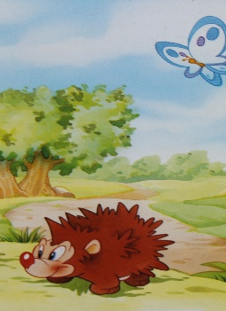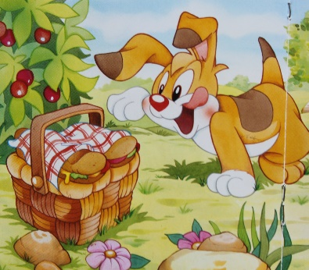

Odgovori na vprašanja:
- Kaj je delal Taček, ko je prišel jež? __________________________________
_________________________________________________________________
2. Kako je Taček sprejel ježa?_________________________________________ _________________________________________________________________
3. Kaj je naredil Taček, ko je videl, da ima gospodar malico? _______________ __________________________________________________________________________________________________________________________________
Kdor želi in kdor hoče, tudi tako naučiti se je mogoče! Mojca Pertot
SLJ – UL 5 (M.Pertot) TAČEK - pes, ki ne mara lova
(po knjigi TAČEK – pes, ki ne mara lova, Male živalske zgodbe; Gruppo Edicart Legnano Italija; ilustracije : Claudio Cemuschi in Cristina Giorgili; slovenska izdaja Založba Grahovec; prevedla: Mojca Mihelič,)
opomba: če z miško klikneš na omogoči urejanje, lahko rešuješ UL kar na računalniku. V tem primeru pobriši črte s tipko »delete«, da lahko nemoteno pišeš. Če želiš, si lahko UL spravljaš v svojo mapo. Rešene UL mi lahko tudi pošlješ v pregled. Saj veš, tudi zdaj zbiramo število UL in zvezdice.
Besedilo:
Zajček Pufi me je prosil za hrano. Razdelila sva si plen, potem pa sem se vrnil tja, kjer sem pustil gospodarja. Ni ga bilo nikjer več. Tam, kjer je sedel, pa je ležala njegova ura. Pobral sem jo in se s Pufijem odpravil domov.
Ravno sem šel mimo mlake, ko sem zagledal dva račka, ki sta gotovo ušla svoji mami. Ujela sta žabo in zdaj sta ji lezla na hrbet in ji ukazovala, naj skače. Ob vsakem skoku pa sta se zvalila po tleh.
Dvakrat sem bevsknil in končal njuno igro. Žaba je skočila v mlako. Račka pa sta s pobešenimi krili in kljunom odracala za menoj in Pufijem proti domu.

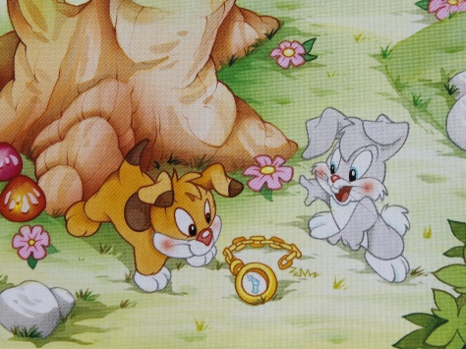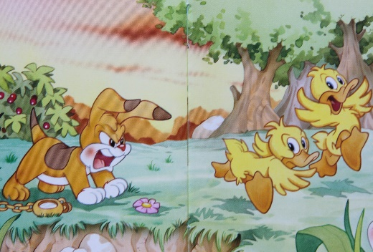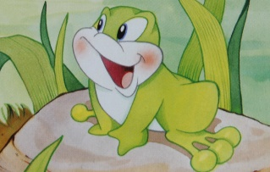

Odgovori na vprašanja:
1. Kaj sta Taček in Pufi naredila s hrano? _______________________________
__________________________________________________________________________________________________________________________________
2. Kaj je v gozdu pobral Taček ? ______________________________________
__________________________________________________________________________________________________________________________________
3. Kako sta se račka igrala z žabo? ____________________________________
__________________________________________________________________________________________________________________________________
Kdor želi in kdor hoče, tudi tako naučiti se je mogoče! Mojca Pertot
SLJ – UL 6 (M.Pertot) TAČEK - pes, ki ne mara lova
(po knjigi TAČEK – pes, ki ne mara lova, Male živalske zgodbe; Gruppo Edicart Legnano Italija; ilustracije : Claudio Cemuschi in Cristina Giorgili; slovenska izdaja Založba Grahovec; prevedla: Mojca Mihelič,)
opomba: če z miško klikneš na omogoči urejanje, lahko rešuješ UL kar na računalniku. V tem primeru pobriši črte s tipko »delete«, da lahko nemoteno pišeš. Če želiš, si lahko UL spravljaš v svojo mapo. Rešene UL mi lahko tudi pošlješ v pregled. Saj veš, tudi zdaj zbiramo število UL in zvezdice.

Besedilo:
Prišli smo že skoraj do kmetije, ko sem na stezi zagledal igračko gospodarjeve hčerkice. Pobral sem jo in zmagoslavno vstopil skozi glavna vrata s Pufijem in račkama za seboj.
Ko me je gospodar zagledal, je bil ganjen. Ne vem ali zato, ker sem se vrnil ali ker je dobil svojo uro.
Odtlej ne grem nikoli več na lov. Mama raca in oče zajec se mi ne posmehujeta več.

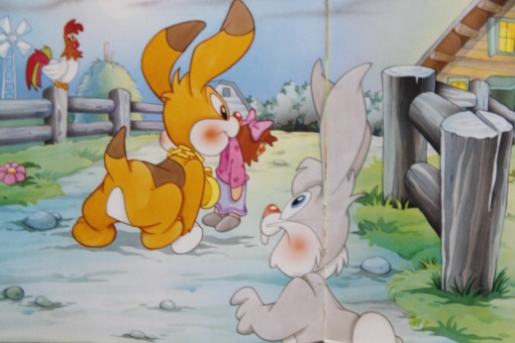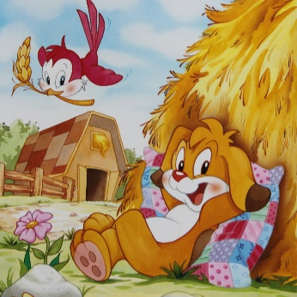

Odgovori na vprašanja:
1. Kaj je izgubila gospodarjeva hčerkica? _______________________________
_________________________________________________________________
2. Kaj je prinesel Taček ? ____________________________________________
_________________________________________________________________
3. Zakaj se mama raca in oče zajec ne posmehujeta več Tačku? _____________
__________________________________________________________________________________________________________________________________
4. Kaj ti je bilo v zgodbici najbolj všeč? _________________________________
_________________________________________________________________

